СОБРАНИЕ ПРЕДСТАВИТЕЛЕЙ
СЕЛЬСКОГО ПОСЕЛЕНИЯ
БОЛЬШАЯ ДЕРГУНОВКА
МУНИЦИПАЛЬНОГО РАЙОНА
БОЛЬШЕГЛУШИЦКИЙ
САМАРСКОЙ ОБЛАСТИ
ТРЕТЬЕГО СОЗЫВА
Р Е Ш Е Н И Е № 241
от 31 января 2020г.

О внесении изменений в Положение о денежном содержании муниципальных служащих муниципальной службы в органах местного самоуправления сельского поселения Большая Дергуновка муниципального района Большеглушицкий Самарской области, утвержденное Решением Собрания представителей сельского поселения Большая Дергуновка муниципального района Большеглушицкий Самарской области №71 от 20 января 2017 года.

В соответствии с Трудовым кодексом РФ, ст. 53 Закона РФ от 06.10.2003 N 131-ФЗ «Об общих принципах организации местного самоуправления в Российской Федерации», с нормами Устава сельского поселения Большая Дергуновка муниципального района Большеглушицкий Самарской области, Собрание представителей сельского поселения Большая Дергуновка муниципального района Большеглушицкий Самарской области,

Р Е Ш И Л О:
1. Внести в Положение о денежном содержании муниципальных служащих муниципальной службы в органах местного самоуправления сельского поселения Большая Дергуновка муниципального района Большеглушицкий Самарской области, утвержденное Решением Собрания представителей сельского поселения Большая Дергуновка №71 от 20 января 2017 года («Большедергуновские Вести» 2017, 31 января, № 1(99), «Большедергуновские Вести» 2018, 29 июня № 13 (139), «Большедергуновские Вести» 2019, 30 сентября № 25(178)), следующие изменения:

- Приложение № 1 к Положению изложить в следующей редакции:
«РАЗМЕРЫ ДОЛЖНОСТНЫХ ОКЛАДОВ
муниципальных служащих сельского поселения Большая Дергуновка
муниципального района Большеглушицкий Самарской области

№ п/п | Наименование должности согласно Реестру | Группа муниципальных должностей согласно Реестру | Размер должностного оклада (руб)
1 | Ведущий специалист | Старшая должность муниципальной службы | 12000-140000
».

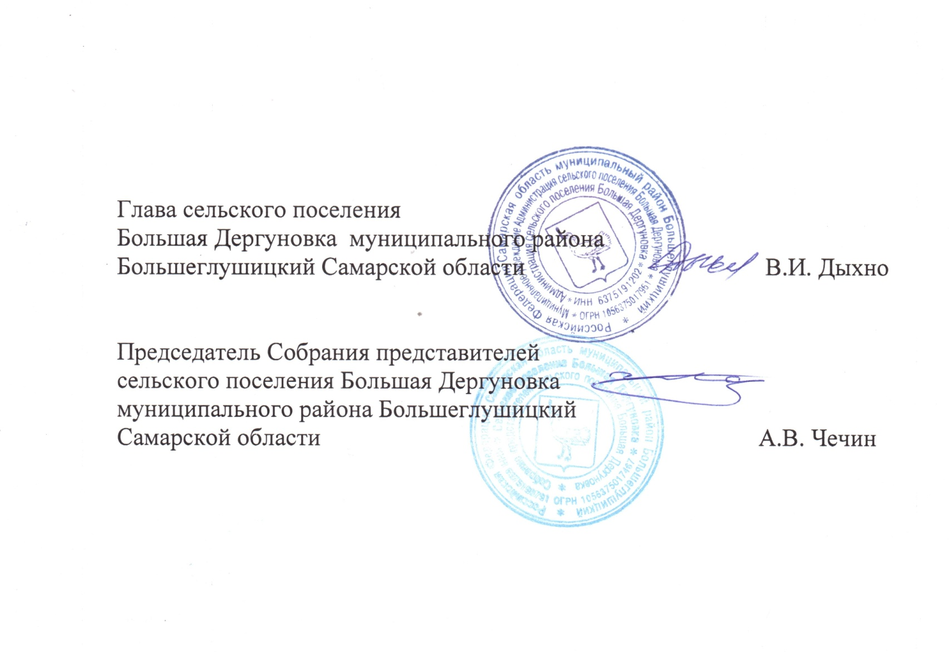
2. Опубликовать настоящее Решение в газете «Большедергуновские Вести».

3.Настоящее Решение вступает в силу со дня его официального опубликования и распространяется на правоотношения, возникшие с 01 января 2020года.

